1. Задание 1 № 5785
Город Потоси имеет географические координаты 19°35' ю. ш. 65°45' з. д. Определите, на территории какого государства находится этот город. Для выполнения задания воспользуйтесь политической картой мира в атласе.

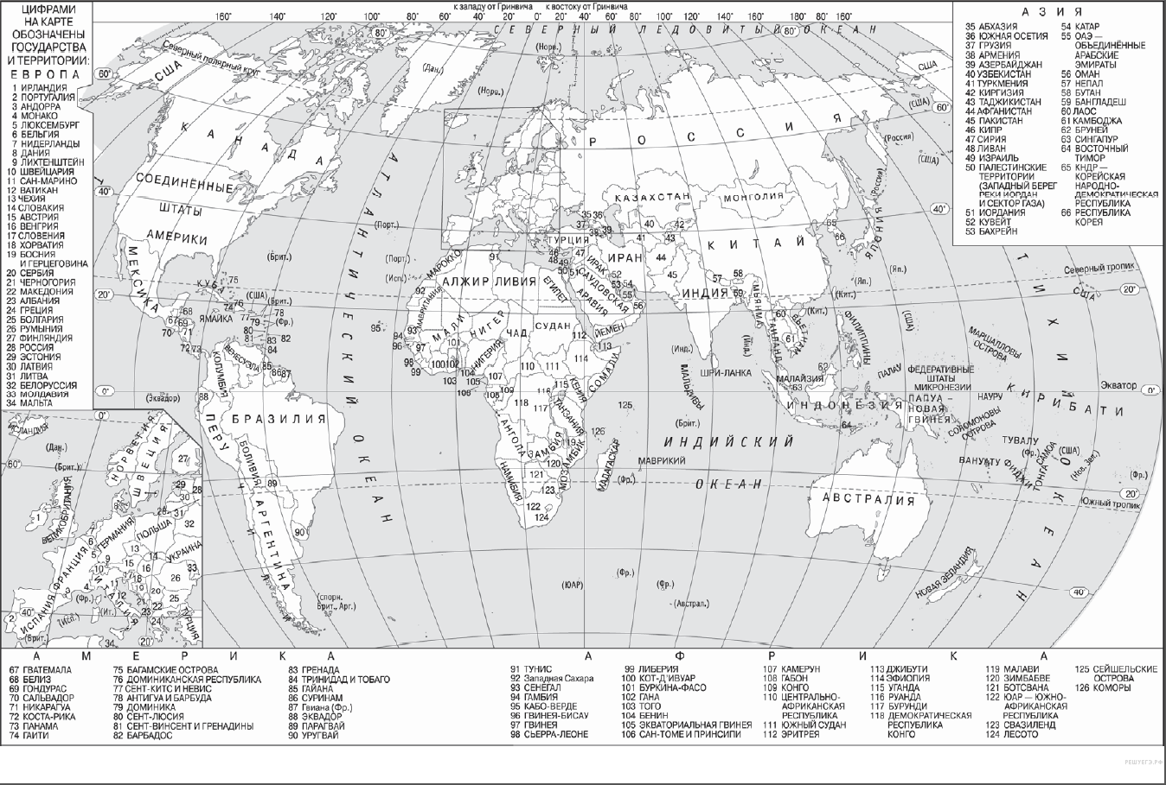
2. Задание 2 № 6624
На метеостанциях 1, 2 и 3 одновременно проводят измерения содержания водяного пара в 1 м³воздуха и определяют относительную влажность воздуха. Полученные значения показаны в таблице. Расположите эти метеостанции в порядке повышения температуры воздуха на них в момент проведения указанных измерений (от наиболее низкой к наиболее высокой).

Метеостанция | Содержание водяного  пара в 1 м³ воздуха, г | Относительная  влажность воздуха, %
1 | 1,9 | 10
2 | 1,9 | 20
3 | 1,9 | 30
3. Задание 3 № 5910
Что из перечисленного является примером рационального природопользования? Запишите цифры в порядке возрастания, под которыми указаны примеры рационального природопользования.

1) рекультивация земель в местах добычи полезных ископаемых
2) террасирование склонов при их сельскохозяйственном использовании
3) вырубка деревьев в верховьях малых рек
4) использование систем оборотного водоснабжения на промышленных предприятиях
5) молевой сплав леса
4. Задание 4 № 5732
Прочитайте приведённый ниже текст, в котором пропущен ряд слов. Выберите из предлагаемого списка слова (словосочетание), которые необходимо вставить на место пропусков.

Куба — это длинный и узкий ________________(А), который по форме сравнивают с кайманом. Длинная зеленая ящерица с глазами из воды и камня, — сказал о Кубе поэт Николас Гильен.
На Кубе повсеместно развит ________________(Б), с которым связано образование множества пещер, в том числе и крупных. Так, на западе пещера Санто-Томас имеет разветвленную сеть подземных галерей общей протяженностью 25 км.
Кубинская ________________(В) весьма богата и чрезвычайно разнообразна. Число растительных видов значительно превышает восемь тысяч. Характерным элементом кубинского пейзажа является королевская пальма, изображенная на гербе республики.

Список слов:
1) вулканизм
2) карст
3) полуостров
4) остров
5) флора
6) фауна

Запишите в ответ цифры, расположив их в порядке, соответствующем буквам:
А | Б | В
5. Задание 5 № 6570
Установите соответствие между точкой, обозначенной на карте мира, и климатическим поясом, в котором она расположена: к каждому элементу первого столбца подберите соответствующий элемент из второго столбца.

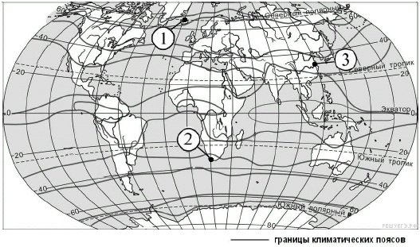

ТОЧКА |  | КЛИМАТИЧЕСКИЙ ПОЯС
А) 1  Б) 2  В) 3 |  | 1) субтропический  2) субарктический  3) экваториальный  4) тропический

Запишите в ответ цифры, расположив их в порядке, соответствующем буквам:
А | Б | В
6. Задание 6 № 5812
Расположите перечисленные параллели в порядке увеличения продолжительности светового дня 10 мая, начиная с параллели с наименьшей продолжительностью.

1) 50° с. ш.
2) 25° с. ш.
3) 25° ю. ш.
7. Задание 7 № 3993
Установите соответствие между морем и его обозначением на карте мира: к каждому элементу первого столбца подберите соответствующий элемент из второго столбца.

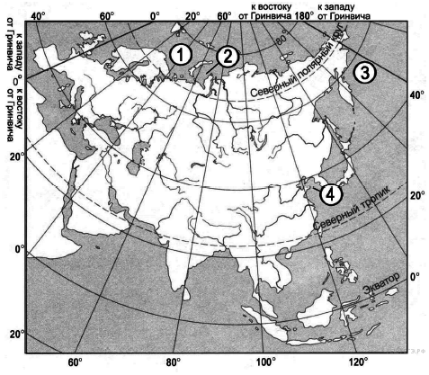

МОРЕ |  | ОБОЗНАЧЕНИЕ НА КАРТЕ
А) Баренцево  Б) Берингово  В) Жёлтое |  | 1) 1  2) 2  3) 3  4) 4

Запишите в ответ цифры, расположив их в порядке, соответствующем буквам:
А | Б | В
8. Задание 8 № 2018
Расположите перечисленные страны в порядке возрастания в них показателя средней ожидаемой продолжительности жизни населения, начиная со страны с наименьшим значением этого показателя.

1) Лаос
2) Германия
3) Бразилия
9. Задание 9 № 5739
Какие три из обозначенных на карте России территорий имеют наибольшую среднюю плотность населения? Запишите в ответ цифры в порядке возрастания, под которыми указаны эти территории.

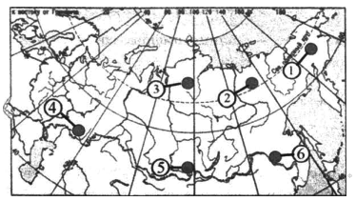

1) 1
2) 2
3) 3
4) 4
5) 5
6) 6
10. Задание 10 № 6231
Установите соответствие между страной и диаграммой, отражающей распределение её ВВП по секторам экономики: к каждой позиции, данной в первом столбце, подберите соответствующую позицию из второго столбца.
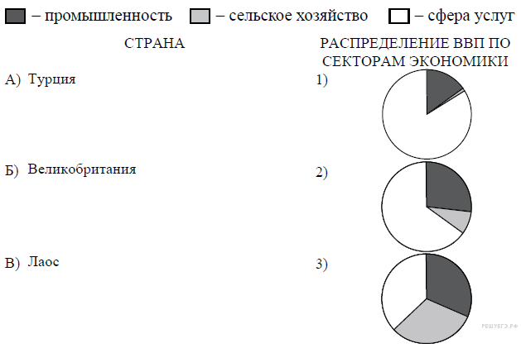

Запишите в ответ цифры, расположив их в порядке, соответствующем буквам:
А | Б | В
11. Задание 11 № 6633
Какие из утверждений о США верны? Запишите цифры, под которыми они указаны.

1) Столица США — самый крупный по численности населения город страны.
2) США являются крупным производителем и экспортёром кофе.
3) США являются одним из крупнейших мировых производителей автомобилей.
4) В США разведаны крупные запасы природного газа.
5) В средней равнинной части территории США к востоку от Кордильер смена природных зон происходит при движении с запада на восток.
12. Задание 12 № 5996
Какие три из перечисленных городов России имеют наибольшую численность населения? Запишите в ответ цифры в порядке возрастания, под которыми указаны эти города.

1) Волгоград
2) Рязань
3) Саратов
4) Астрахань
5) Нижний Новгород
6) Казань
13. Задание 13 № 6196
В каких трёх из перечисленных городов работают крупные металлургические комбинаты? Запишите в таблицу цифры, под которыми они указаны.

1) Челябинск
2) Петрозаводск
3) Курск
4) Липецк
5) Череповец
6) Брянск
14. Задание 14 № 5955
Какие из утверждений о Западной Сибири верны? Запишите цифры в порядке возрастания, под которыми они указаны.

1) В Западной Сибири разведаны крупные месторождения нефти, природного газа.
2) В Западной Сибири построены и работают крупные АЭС.
3) В Западной Сибири в местах добычи нефти находятся крупные центры нефтехимической промышленности.
4) На юге Западной Сибири находится регион, относящийся к числу лидеров в России по производству зерна.
5) Здесь течет р. Иртыш.
15. Задание 15 № 5832
В каких высказываниях содержится информация об урбанизации? Запишите цифры, под которыми они указаны.

1) За счет переселенцев из других стран население США ежегодно увеличивается более чем на 1 млн человек.
2) Доля горожан в общей численности населения Китая постоянно возрастает и сейчас приближается к 50%.
3) Большинство стран мира имеет многонациональный состав. Самой многонациональной страной считается Индия.
4) В 20-е годы XX столетия в России было всего два города-миллионера. В настоящее время городов-миллионеров более 10.
16. Задание 16 № 5873
Какие из следующих выводов о тенденциях изменения объемов промышленного производства, сделанные на основе анализа данных приведенной ниже таблицы, верны? Запишите цифры, под которыми они указаны.
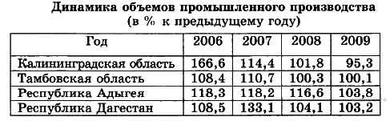
1) В Калининградской области в период с 2006 по 2009 г. ежегодно происходило сокращение объемов промышленного производства.
2) В Тамбовской области в период с 2006 по 2009 г. ежегодно происходило увеличение объемов промышленного производства.
3) В Республике Адыгея в период с 2006 по 2009 г. ежегодно происходило сокращение объемов промышленного производства.
4) В Республике Дагестан в период с 2006 по 2009 г. ежегодно происходило увеличение объемов промышленного производства.
17. Задание 17 № 3928
С помощью карты сравните атмосферное давление в городах Чита, Салехард, Иркутск. Расположите эти города в порядке увеличения атмосферного давления, наблюдавшегося в них 24 марта 2010 г.

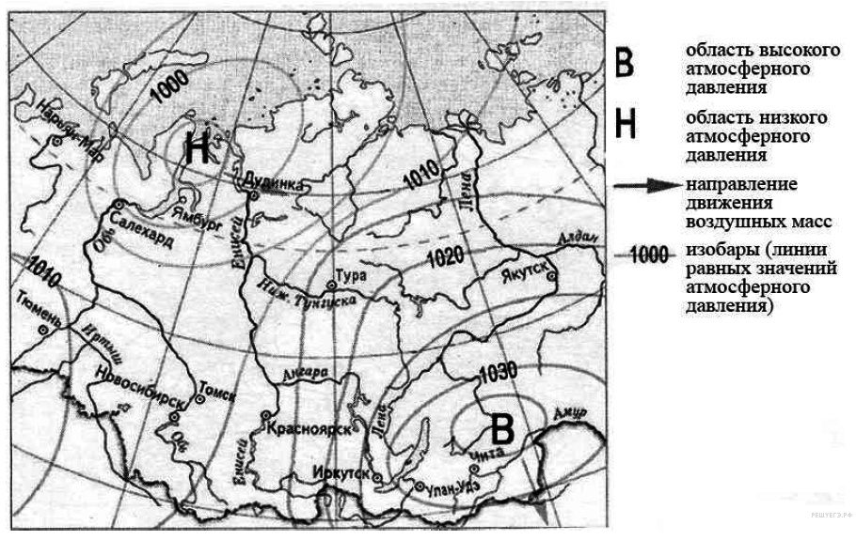

1) Чита
2) Салехард
3) Иркутск

Запишите в ответ получившуюся последовательность цифр.
18. Задание 18 № 86
Установите соответствие между страной и её столицей: к каждому элементу первого столбца подберите соответствующий элемент из второго и внесите в строку ответов выбранные цифры в правильной последовательности.

СТРАНА |  | СТОЛИЦА
А) Турция  Б) Киргизия  В) Таиланд |  | 1) Анкара  2) Исламабад  3) Бишкек  4) Бангкок

Запишите в ответ цифры, расположив их в порядке, соответствующем буквам:
A | Б | В
19. Задание 19 № 1952
В каких трёх из перечисленных стран в структуре производства электроэнергии преобладают ТЭС? Обведите соответствующие цифры и запишите их в таблицу.

1) Норвегия
2) Россия
3) Франция
4) Польша
5) Швейцария
6) Китай
20. Задание 20 № 515
Самолёт вылетел из Воронежа (II часовая зона) в Оренбург (III часовая зона) в 9 часов по московскому времени. Расчётное время полёта составляет 2 часа. С помощью карты «Часовые зоны России» определите, сколько времени будет в Оренбурге, когда самолёт приземлится.
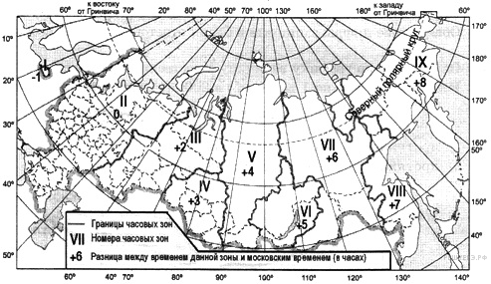
Ответ запишите цифрами.
21. Задание 21 № 4055
Используя данные диаграмм, определите величину миграционного прироста населения Курганской области в 2010 г. Ответ запишите в виде числа.

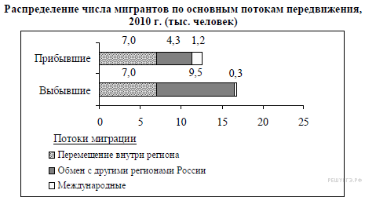
22. Задание 22 № 565
С помощью карты сравните средние январские температуры воздуха в городах Новосибирск, Самара и Чита. Расположите эти города в порядке повышения средних январских температур.С помощью карты сравните средние январские температуры воздуха в городах Новосибирск, Самара и Чита. Расположите эти го¬рода в порядке повышения средних январских температур.

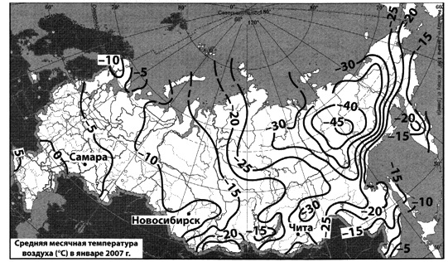

А) Новосибирск
Б) Чита
В) Самара
23. Задание 23 № 695
Расположите перечисленные периоды геологической истории Земли в хронологическом порядке, начиная с самого раннего.

A) неогеновый
Б) юрский
B) четвертичный

Запишите в таблицу буквы, соответствующие выбранным ответам.
24. Задание 24 № 696
Определите страну по ее описанию.
Эта высокоразвитая страна — одна из крупнейших по территории стран мира. Население, отличающееся низкой плотностью (показатель средней плотности населения — 2 человека на 1 кв. км, один из самых низких в мире), размещено в основном на востоке и юго-востоке страны. Страна занимает ведущее место в мире по запасам многих видов минеральных ресурсов: здесь залегает 1/3 мировых запасов бокситов, много железных руд и руд цветных металлов, угля, алмазов, золота; на шельфе океана найдены запасы нефти и газа. В структуре экспорта преобладают минеральное сырье и сельскохозяйственная продукция.
25. Задание 25 № 568
Определите регион России по его краткому описанию.
Эта область имеет выход к морю и граничит с двумя странами — членами ЕС. Климат умеренно континентальный. Промышленность высокоразвита, имеется крупная атомная электростанция. В последнее время построено несколько крупных автосборочных предприятий зарубежных компаний.
26. Задание 26 № 3979
Определите по карте расстояние на местности по прямой от дома лесника до родника. Полученный результат округлите до десятков метров. Ответ запишите цифрами.

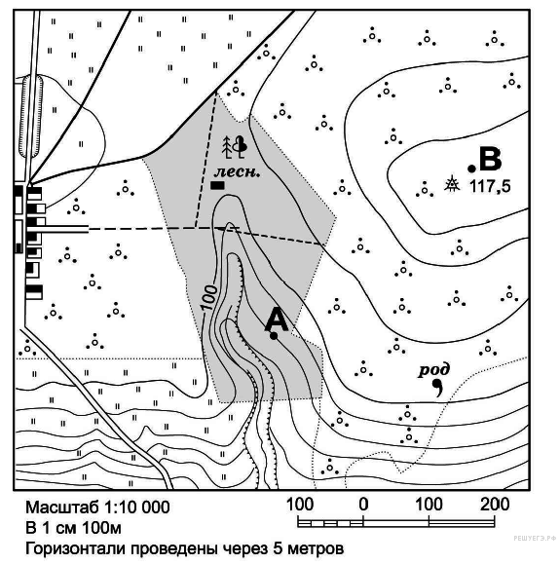
27. Задание 27 № 3980
Определите по карте азимут от геодезического знака до дома лесника. Ответ запишите цифрами.

28. Задание 28 № 3096
Постройте профиль рельефа местности по линии А−В Для этого перенесите основу для построения профиля в Вашу работу, используя горизонтальный масштаб — в 1 см 50 м и вертикальный масштаб — в 1 см 5 м.
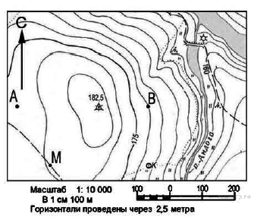

На профиле стрелкой укажите положение геодезического знака 182,5
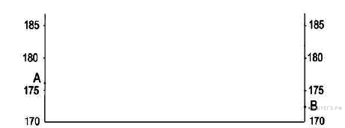
29. Задание 29 № 3441
Леса — одно из главных богатств России, и продукция лесной промышленности является одной из важных статей экспорта страны. Задачи реструктуризации экономики России требуют увеличения глубины переработки продукции, поставляемой на мировой рынок, поэтому в настоящее время в главных лесных регионах страны планируют реконструкцию существующих целлюлозно-бумажных комбинатов и выбирают места на пересечении водных и сухопутных транспортных путей для строительства новых.
Объясните, почему при определении места для строительства ЦБК важно выбирать положение на пересечении водных и сухопутных транспортных путей. Укажите две причины. Если Вы укажете более двух причин, оцениваться будут только две, указанные первыми.
30. Задание 30 № 789
На рисунке показаны климатодиаграммы, характеризующие климат пунктов А и Б, расположенных в европейской части России. Определите, какой из этих пунктов расположен восточнее. Свой ответ обоснуйте.
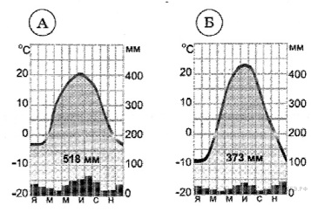
31. Задание 31 № 2956
Используя данные таблицы, приведённой ниже, сравните доли сельскохозяйственного населения (людей, занятых в сельском хозяйстве, и членов их семей, находящихся на их иждивении) в общей численности населения и доли сельского хозяйства в ВВП Замбии и Ирана. Сделайте вывод о том, в какой из этих стран сельское хозяйство играет бóльшую роль в экономике. Для обоснования своего ответа запишите необходимые числовые данные или вычисления.
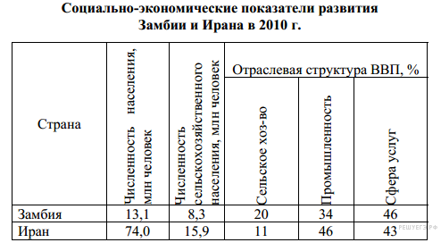
32. Задание 32 № 275
В каком из городов — Риге, Москве, Новосибирске или Красноярске — Солнце будет находиться ниже всего над горизонтом в 10 часов по времени Гринвичского меридиана? Свой ответ обоснуйте.
33. Задание 33 № 6059
Используя данные таблицы, определите показатель естественного прироста населения (в ‰) в 2007 г. для Тамбовской области. При расчётах используйте показатель среднегодовой численности населения. Запишите решение задачи. Полученный результат округлите до десятых долей промилле.

Численность и естественный прирост населения Тамбовской области

 | 2006 г. | 2007 г. | 2008 г.
Численность постоянного населения на 1 января, человек | 1 130 352 | 1 117 119 | 1 106 035
Среднегодовая численность населения, человек | 1 120 952 | 1 111 577 | 1 101 457
Естественный прирост населения, человек, значение показателя за год | −11337 | −9626 | −9409
34. Задание 34 № 6060
На численность населения субъектов Российской Федерации заметное влияние оказывают как естественное движение населения, так и миграции. Проанализировав данные таблицы, определите величину миграционного прироста (убыли) населения Тамбовской области в 2007 г. Запишите решение задачи.

Численность и естественный прирост населения Тамбовской области

 | 2006 г. | 2007 г. | 2008 г.
Численность постоянного населения на 1 января, человек | 1 130 352 | 1 117 119 | 1 106 035
Среднегодовая численность населения, человек | 1 120 952 | 1 111 577 | 1 101 457
Естественный прирост населения, человек, значение показателя за год | −11337 | −9626 | −9409

